Związek Miast Polskich  Informacja prasowa  12 grudnia 2022 r. | 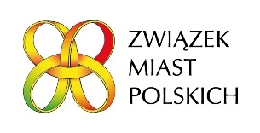

Jak reagować na kryzys klimatyczny i energetyczny w mieście na seminarium FRL

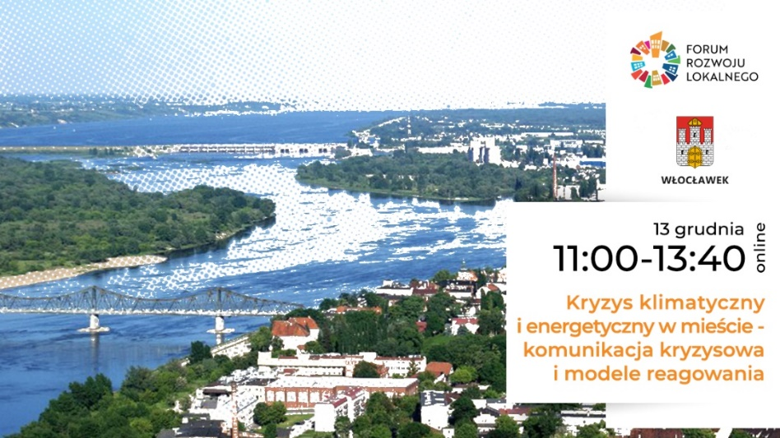

O komunikacji kryzysowej i modelach reagowania na kryzys klimatyczny i energetyczny w mieście mówić będziemy 13 grudnia podczas kolejnego seminarium online z cyklu Forum Rozwoju Lokalnego. W związku z rosnącym znaczeniem rozwoju lokalnych polityk energetycznych Związek Miast Polskich organizuje już kolejne seminarium poświęcone tej tematyce.

Tym razem wraz z prezydentem Włocławka zapraszamy na seminarium pt. „Kryzys klimatyczny i energetyczny w mieście - komunikacja kryzysowa i modele reagowania”, które odbędzie się 13 grudnia br. w formule online.

W trakcie spotkania będziemy mówić o wsparciu samorządów, a także mieszkańców, którzy stanęli w obliczu kryzysu energetycznego, podwyżek cen energii oraz towarzyszącej im inflacji. Seminarium jest częścią programu „Ciepło Cię widzieć”, jaki władze Włocławka – we współpracy z partnerami społecznymi – zainicjowały jako formę wsparcia dla przedstawicieli samorządu. Eksperci przedstawią rozwiązania wypracowane w ramach programu z zakresu oszczędności energii, optymalizacji kosztów i efektywności energetycznej

Przypominamy, że cykl seminariów Forum Rozwoju Lokalnego jest realizowany w ramach Programu „Rozwój lokalny” wdrażanego przez Ministerstwo Funduszy i Polityki Regionalnej w III edycji Funduszy norweskich i Europejskiego Obszaru Gospodarczego.

Uprzejmie prosimy o rejestrację swojego udziału w seminarium wyłącznie poprzez formularz internetowy https://zwiazekmiastpolskich.clickmeeting.com/seminarium-frl-29/register w terminie do 12 grudnia br. Indywidualny link do udziału w seminarium otrzymacie Państwo mailowo na adres wskazany w formularzu w potwierdzeniu rejestracji.
Nasze seminaria są transmitowane również na Facebooku na profilu ZMP, a wszystkie materiały video wraz z prezentacjami udostępniane są na stronie http://www.forum-rozwoju-lokalnego.pl/.

Kontakt: Joanna Proniewicz, rzecznik prasowa ZMP, tel.: 601 312 741, mail: joanna.proniewicz@zmp.poznan.pl

